

Aluguer de Viaturas

**Aprovação de Protótipo / Proposta**

**Maio de 2023**

Índice geral

1. Propósito da aplicação 3

2. Explorando a Interface 4

3. Testes de usabilidade 6

4. Etapas de desenvolvimento 8

5. Proposta de preço 9

6. Elementos pedidos 10

7. Conclusão 11

# Propósito da aplicação

O protótipo da nossa aplicação teve como origem a ideia de desenvolver um website de serviços de *car renting*. Criando uma plataforma online para oferecer aos utilizadores um processo fácil de aluguer de veículos, oferecendo uma experiência conveniente.

Acreditamos que tem havido um aumento na demanda para serviços de aluguer de carros de forma eficiente, evitando assim os vários processos complicados e falta de avaliações ou *reviews* sobre os carros existentes na plataforma.

O nosso website oferece aos utilizadores uma vasta seleção de marcas e veículos disponíveis para aluguer, desde carros comuns até veículos de luxo, *SUVs* e *minivans*.

Além disso, a nossa aplicação web oferece recursos adicionais, como reservas online, preços em tempo real, informações sobre cada veículo verificadas pelos nossos administradores ao serem submetidas pelos utilizadores que estão a alugar a viatura utilizando um sistema de verificação de utilizadores e condutores e políticas de aluguer e cancelamento.

Resumindo, a nossa aplicação web permite o aluguer de carros proporcionará uma solução a qualquer cliente com todas as necessidades para aluguer de viaturas, dando uma experiência de aluguer acessível e prática para todo o tipo de utilizadores. Estamos ansiosos por poder transformar esta ideia num protótipo completamente funcional, um website completo, que irá beneficiar os nossos clientes e os seus utilizadores finais.

# Explorando a Interface

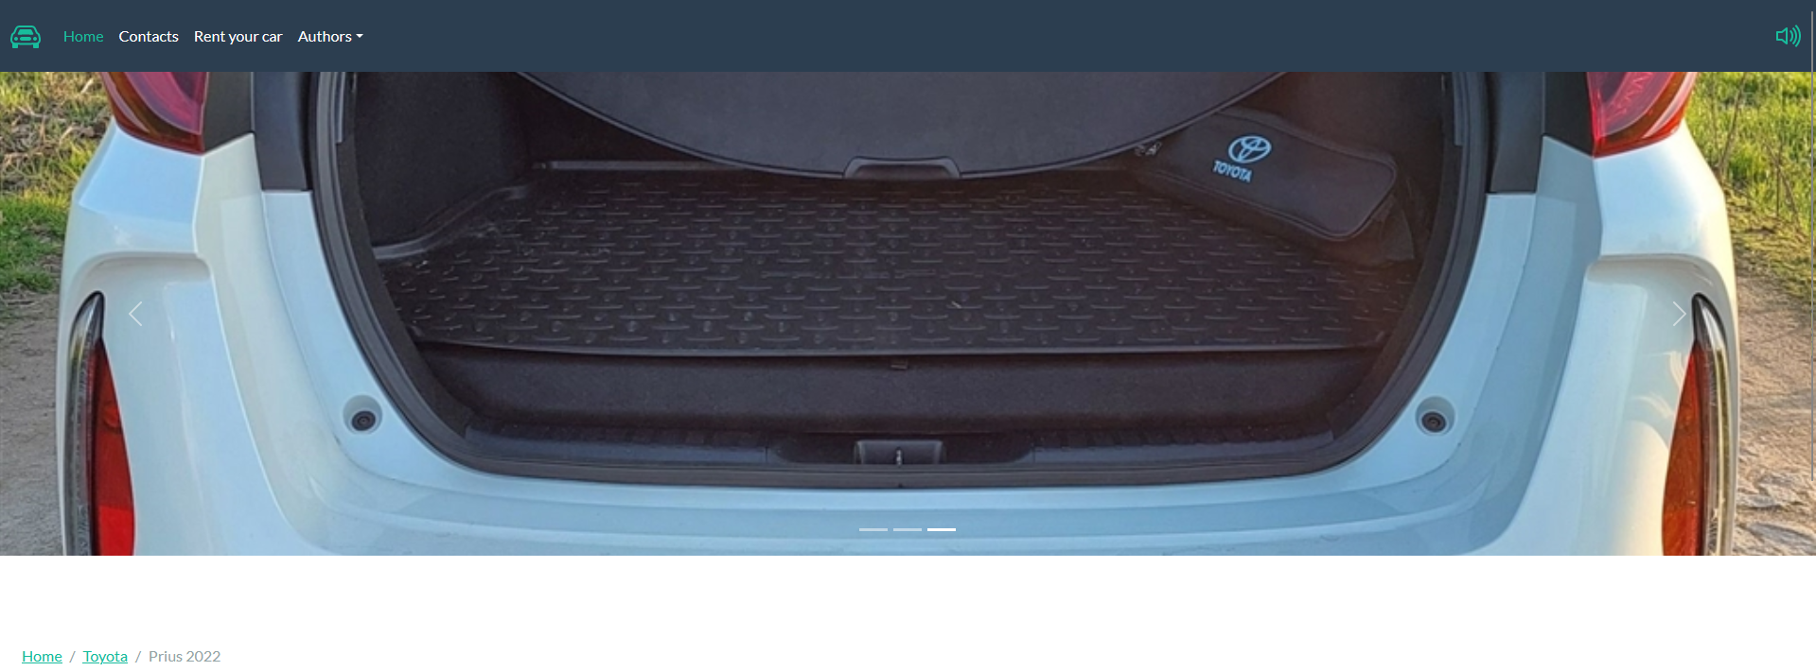

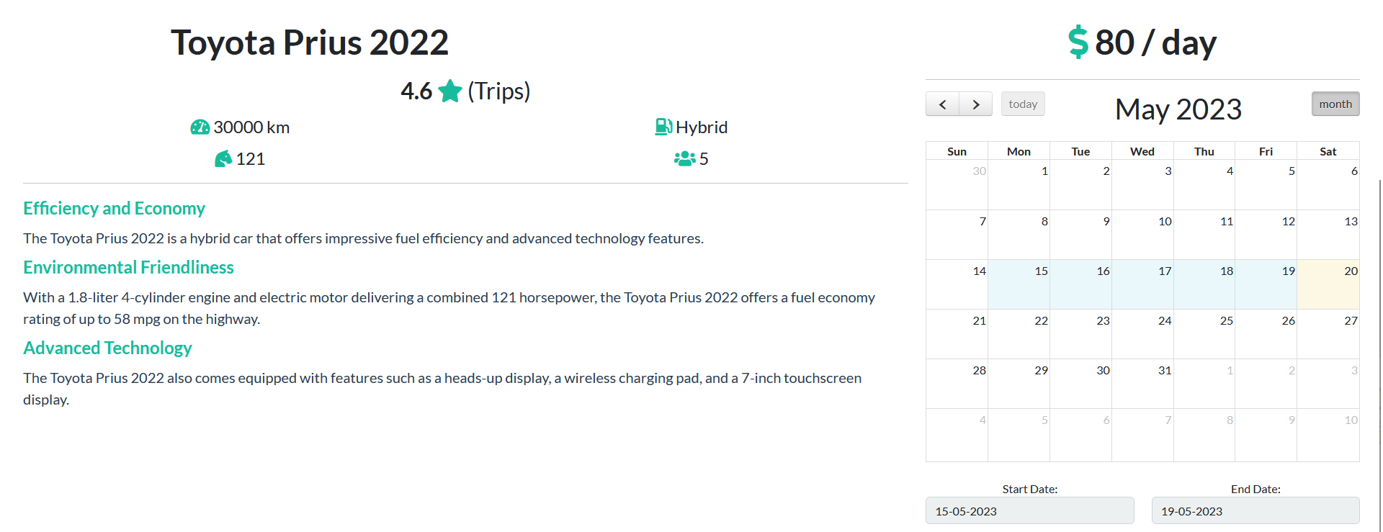

Figura - Página de veículo

De forma a atendermos às exigências do cliente, optámos por utilizar o [tema “Flatly” do *bootswach*](https://bootswatch.com/flatly/), visto sentirmos que seria o mais apropriado para ir de encontro às características pedidas pelo cliente no desenvolvimento da aplicação web.

Com este tema, o design da aplicação tem um aspeto simples, mas moderno, recorrendo ao uso de diversos mecanismos de navegação para proporcionar a melhor experiência possível ao cliente.

Com a *navbar* no topo, as restantes páginas, como a “Rent your car” encontram-se numa posição chamativa ao cliente para que ele possa encontrar todos os links necessários á navegação assim que entra na página atual. Temos também o link para a página “Authors” sob a forma de *dropdown-menu* para que o cliente possa escolher entre um autor específico ou a página geral dos autores.

Como se pode ver na imagem acima, há também em rodapé um segundo *dropdown-menu* onde se encontram os links para as redes sociais dos autores do site.

Figura 2 - Rent your car pop-up

Figura 3 - Reserva aprovada

De maneira a tornar a experiência mais simples e apelativa, demos uso a pop-ups para apresentar informação rápida e curta ao cliente, bem com para preenchimento de formulários sem haver necessidade de ser redirecionado para outra página diferente.

Sentimos que com estas decisões conseguimos atingir os padrões exigidos e criar uma aplicação que proporcione uma experiência de utilizador agradável, independentemente do propósito da visita do mesmo ao site.

# Testes de usabilidade

De forma a testar as várias faces desde protótipo garantindo que tem *design* responsivo e adaptável a vário ecrãs que o nosso cliente possa utilizar todas as páginas foram testadas várias vezes em dispositivos diferentes e nos que possível foi simulado o tamanho de outros ecrãs (funcionalidade disponivel por exemplo no Firefox onde se pode simular o ecrã de telemóveis Samsung e Apple) permitindo-nos assim obter o melhor resultado possível.

Figura 4 - Protótipo num portátil de porte pequeno

Figura 5 - Simulação de um Galaxy S20

Figura 6 - Visão em Xiaomi 12

Devido a ser apenas um protótipo sem uma base de dados real, foi utilizado JS de forma a simular uma base de dados local e a suas pesquisas de forma a tornar o protótipo o mais perto de uma aplicação web real. De forma tornar o website mais fácil de gerir e alterar, elementos como o *footer* e *audio* são inseridos automaticamente por JS de forma a que haja apenas 1 versão nunca havendo 2 footer diferentes no website nem 2 músicas a tocar. *Javascript* é utilizado também neste protótipo de forma a evitar que o som do video interfira com o som da música.

# Etapas de desenvolvimento

Após a aprovação do cliente e ao ser aprovado um *budget* a ser planeado junto com o cliente. As nossas etapas de desenvolvimento (sem um tempo planeado de duração ainda para cada etapa que serão calculados caso o projeto seja aprovado pelo cliente) serão as seguintes:

1. Planeamento do Back-End: a primeira etapa será desenvolver a lógica necessária por trás do visual existente do website (front-end). Isso envolve criar o back-end da aplicação web que inclui passos como:
   1. A implementação de um servidor web e escolha de uma base de dados;
   2. Escolha da linguagem de programação e verificação de *frameworks* que sejam adequadas para os requisitos tanto da aplicação em si como do cliente;
   3. Conectar o front-end ao back-end permitindo ao utilizador interagir com o sistema.
2. Implementação da base de dados: o passo seguinte será a implementação da base de dados escolhida no passo anterior onde:
   1. Será criada a estrutura da base de dados e todas as tabelas necessárias;
   2. Conectar a aplicação existente à base de dados tornando o website totalmente funcional.
3. Realização de testes: Após o desenvolvimento das capacidades principais do website tornando-o funcional iremos realizar um extenso número de testes para garantir que a aplicação criada está a funcionar a 100%. Serão realizados
   1. Testes de módulo (Testes onde cada parte importante da aplicação é testada em separado)
   2. Testes de integração (testes onde todos os módulos se juntam formando um só pedaço da aplicação e são testados em conjunto não só se funcionam, mas a sua comunicação entre si)
   3. Testes de aceitação (Onde iremos verificar se a aplicação coincide com todos os requisitos originais nossos e pedidos pelo cliente)
   4. Testes de usabilidade serão realizados novamente por um *tester* diferente da pessoa que os realizou nos testes de usabilidade anteriores de forma a vermos como alguém que não está familiarizado com a nossa aplicação se comporta.
4. Otimização: Após a conclusão dos testes serão feitas otimizações para melhorar o desempenho da aplicação em módulos que durantes os testes demonstraram estar abaixo dos parâmetros previstos.
5. Entrega: Após todas as etapas estarem concluídas e a aplicação web tenham passado em todos os nossos testes a aplicação fica pronta a entrega. Nesta fase o site será apresentado novamente ao cliente e após aprovação do cliente será implementado num servidor de produção e pronto para ser usado pelos utilizadores.

# Proposta de preço

De maneira a esclarecer o investimento que será necessário para o desenvolvimento da nossa aplicação, apresentamos abaixo a estimativa dos custos:

* Tempo de desenvolvimento: O tempo de desenvolvimento para a aplicação personalizada irá ser aproximadamente dois meses.
* Equipa de desenvolvimento: A nossa equipa experiente consiste em 4 *developers* e irá ter dedicação para criar o produto nas melhores condições possíveis, resultando num custo aproximado de 9600€ ao longo da duração do projeto.
* Tech Lead: De maneira a garantir coordenação e um desenvolvimento eficiente, iremos também atribuir um Tech Lead dedicado a supervisionar o projeto. O custo do envolvimento do mesmo está estimado em 18240€
* Testes: Garantir a qualidade do nosso produto é crucial para que consigamos atingir os objetivos delineados. Por isso, iremos alocar dois *product testers* que irão testar a aplicação rigorosamente durante duas semanas, resultando num custo de 2000€.
* Hosting: Para garantir um hosting seguro e de confiança, sugerimos um plano de hosting a rondar os 9,99€/mês.

De notar que estes custos são estimativos, podendo ser discutidos e ajustados no decorrer do projeto, tendo em conta os requisitos do cliente. Estamos empenhados em proporcionar o melhor valor possível para o seu investimento.

Também oferecemos opções de pagamento flexíveis, com diferentes pacotes moldados a atender as suas necessidades. Se necessário, poderemos discutir os detalhes de pagamento e encontrar a melhor solução possível para o seu negócio.

# Elementos pedidos

Neste capítulo encontram-se detalhes sobre todos os elementos pedidos neste trabalho de avaliação:

* Página Inicial:
  + Desenvolvida 
  + Logotipo 
    - Presente em todos os headers/navbar
  + Menus 
    - Presentes em todos os headers e footer
    - Header:
      * Menu principal com acesso a todas as páginas
      * Menu secundário com hiperligações para os autores do trabalho
      * 7 hiperligações para uma navegação positiva 
    - Footer:
      * Menu principal com menu secundário e popup de *sponsors*
      * Menu secundário com hiperligações às redes sociais dos autores 
  + Banner 
  + Listagem de Itens 
    - Listagem das várias marcas de carros presentes no website com acesso a uma lista dos carros pertencentes às marcas 
  + Rodapé ou footer (Mencionado previamente) 
* Página de autores:
  + Identificação dos vários autores do grupo 
* Página de detalhes
  + Ao selecionar um carro o utilizador é enviado para um página com elementos informacionais sobre o carro 
* Contactos
  + Mapa 
  + Formulário de contacto 
* Som e video presentes em todas as páginas 

# Conclusão

Este trabalho encontra-se atualmente a ser *hosted* pelo github onde foi colocado o git utilizado pelos autores deste trabalho de forma manter um registo de todas as alterações para termos um *version control* do mesmo. Sendo assim possível visitar o protótipo [aqui](https://alexandremauricio.github.io/ITW/).